

Ленинградская область

Администрация
Лужского муниципального района

распоряжение

От 17 мая 2021 г. № 493-р

О проведении 32-го районного конкурса механизаторов-пахарей

В соответствии с планом основных мероприятий администрации Лужского муниципального района и в целях распространения профессионального мастерства, повышения престижа профессии механизатора и учитывая важность работы с кадрами для получения высоких производственных показателей:

- Обеспечить в установленном порядке проведение 04 июня 2021 года 32-го районного конкурса механизаторов-пахарей.

- Отделу агропромышленного комплекса администрации Лужского муниципального района (Алексеева Н.С.) подготовить и организовать работу конкурсной и судейской комиссий 32-го районного конкурса механизаторов-пахарей.

- Утвердить Положение о 32-м районном конкурсе механизаторов- пахарей (приложение).

- Рекомендовать руководителям сельскохозяйственных предприятий и директору ГАПОУ ЛО «Лужский агропромышленный техникум» направить своих представителей для участия в 32-м районном конкурсе механизаторов-пахарей.

- По итогам проведения 32-го районного конкурса механизаторов-пахарей направить победителей на областной конкурс механизаторов-пахарей.

- Контроль за исполнением распоряжения оставляю за собой.

- Настоящее распоряжение вступает в силу со дня подписания и подлежит официальному опубликованию.

Глава администрации
Лужского муниципального района Ю.В. Намлиев

Разослано: отдел АПК − 3 экз., с/х предприятия – 3 экз., ГАПОУ ЛО «Лужский агропромышленный техникум», Южная межрайонная инспекция Управления по государственному надзору и контролю Ленинградской области, Лужский районный отдел ФГБУ «Россельхозцентр» по Ленинградской области, ОМВД России, прокуратура.
УТВЕРЖДЕНО
распоряжением администрации
Лужского муниципального района
от 17.05.2021 № 493-р
(приложение)

ПОЛОЖЕНИЕ
о 32-м районном конкурсе механизаторов-пахарей

- Общие положения

Главными задачами 32-го районного конкурса механизаторов-пахарей (далее – районный конкурс) являются:
  - Выявление, пропаганда и повсеместное внедрение в производство передовых приемов и методов труда, обеспечивающих рост эффективности и качества производства, использование передовых технологий и прогрессивной техники.
  - Совершенствование профессионального мастерства и практических навыков механизаторов-пахарей, повышение их знаний в вопросах использования прогрессивной техники, соблюдение агротехнических требований по предпосевной и предпосадочной подготовке почвы в сжатые агротехнические сроки.
  - Широкое использование опыта работы лучших механизаторов- пахарей района, победителей конкурса, для совершенствования технологии обработки почвы, культуры производства, а также при подготовке кадров молодых механизаторов.
  - Повышение престижа профессии механизатора.

- Отбор участников районного конкурса

  - Для определения участников районного конкурса в сельскохозяйственных предприятиях района рекомендуется проводить внутрихозяйственные отборочные соревнования механизаторов-пахарей на местах.
  - В районном конкурсе имеют право принимать участие механизаторы из хозяйств всех форм собственности, а также учащиеся профессиональных образовательных учреждений.
  - Порядок отбора, количественный состав участников и условия проведения районного конкурса определяются отделом агропромышленного комплекса администрации Лужского муниципального района при участии сельскохозяйственных предприятий.

- Время и место проведения районного конкурса

Время проведения районного конкурса − 04 июня 2021 года. Место проведения – Лужский муниципальный район.

- Судейские комиссии

  - Для оценки работы участников районного конкурса формируется районная судейская комиссия и создаются судейские бригады в составе агрономов, инженеров, инспектора Гостехнадзора и других специалистов, хорошо знающих организацию и технологию предпосевной и предпосадочной подготовки почвы.
  - Состав судейской комиссии и судейских бригад определяется отделом агропромышленного комплекса администрации Лужского муниципального района.

- Условия и порядок проведения районного конкурса

  - На районном конкурсе проверяется профессиональное мастерство соревнующихся механизаторов-пахарей. При этом учитываются затраты труда соревнующихся и качество выполнения работ с установкой контрольного времени − 2 часа. Начало работы агрегата фиксируется после оценки первой борозды.
  - На соревновании проводится оценка пахотного агрегата по условиям безопасной эксплуатации согласно ГОСТу, экологии, оценка соответствия плуга тяговому классу трактора, а также оценка настройки плуга, соблюдение техники безопасности.
  - Районный конкурс проводится по 3-м номинациям:
а) Номинация «Профессиональное мастерство»:
Соревнования проводятся на пахотных агрегатах трех тяговых классов тракторов, оснащенных любым плугом, кроме оборотных для гладкой вспашки: 1,4 т (мощность двигателя до 100 л.с.);
2,0 т (мощность двигателя до 150 л.с.);
3,0 т (мощность двигателя до 220 л.с.).
Победитель определяется по наибольшему количеству набранных баллов среди трех тяговых классов.
б) Номинация «Гладкая вспашка»:
Соревнования проводятся на пахотных агрегатах с оборотными плугами без ограничения количества корпусов и мощности трактора. Победитель определяется по наибольшему количеству набранных баллов среди всех тяговых классов.
в) Номинация «Среди молодых участников до 22 лет».
Соревнования проводятся на пахотных агрегатах трех тяговых классов тракторов, оснащенных любым плугом, кроме оборотных для гладкой вспашки: 1,4 т (мощность двигателя до 100 л.с.);
2,0 т (мощность двигателя до 150 л.с.);
3,0 т (мощность двигателя до 220 л.с.).
5.5. К районному конкурсу допускаются участники на закрепленных за ними пахотных агрегатах и в спецодежде или форме.
5.6. Соревнования начинаются по сигналу главного судьи соревнований.

- Оценка работы участников районного конкурса

  - Работа участников районного конкурса в номинации «Профессиональное мастерство» оценивается судейской комиссией по методике оценки качества пахоты, являющейся приложением 1 к данному Положению о 32-м районном конкурсе механизаторов-пахарей (далее – Положение), результаты заносятся в учетные листы, являющиеся приложением 2 к данному Положению.
  - Работа участников районного конкурса в номинации «Гладкая вспашка» оценивается судейской комиссией по методике оценки качества пахоты, являющейся приложением 3 к данному Положению, результаты заносятся в учетные листы, являющиеся приложением 4 к данному Положению.
  - При оценке пахотного агрегата в соответствии с пунктом 5.2 настоящего Положения, за каждый пункт несоответствия пахотного агрегата требованиям ГОСТа, экологии, настройки плуга, техники безопасности с участника соревнования снимается один балл.

- Награждение участников районного конкурса

  - По итогам районного конкурса на заседании жюри (после подсчетов всех баллов по каждому участнику по всем учетным листам) с оформлением сводной ведомости определяются участники, набравшие наибольшее количество баллов, которым присваиваются призовые места:
а) в номинации «Профессиональное мастерство» присваивается:
- 1 место - призовое
б) в номинации «Гладкая вспашка» присваивается:
- 1 место - призовое
в) среди молодых участников (до 22 лет) присваивается:
- 1 место – призовое
  - Все победители награждаются Благодарственными письмами администрации Лужского муниципального района и ценными подарками.
  - Остальные участники районного конкурса награждаются поощрительными призами.
  - Финансирование районного конкурса проводится на основании сметы за счет средств бюджета Лужского муниципального района, выделенных на проведение районного конкурса в соответствии с условиями муниципального контракта на организацию и проведение 32-го районного конкурса механизаторов-пахарей.

Приложения:
№ 1. Методика оценки качества пахоты в номинации «Профессиональное мастерство» – на 10 листах.
№ 2. Учетный лист в номинации «Профессиональное мастерство» – на 1 листе.
№ 3. Методика оценки качества пахоты в номинации «Гладкая вспашка» – на 10 листах.
№ 4. Учетный лист в номинации «Гладкая вспашка» – на 1 листе.

Приложение 1 к Положению

Методика оценки качества пахоты

1.Оценочные показатели качества пахоты на соревнованиях

1.1. Предельная величина общей оценки качества пахоты - 100 баллов, она распределяется следующим образом:

№ п/п | Показатели | Максимальная  оценка  (в баллах)
1 | Прямолинейность, полнота и глубина вспашки подготовительной борозды. | 10
2 | Форма поверхности и качества свала | 10
3 | Соблюдение боковых границ вспашки участка | 10
4 | Качество работы плуга в зависимости от его подготовки | 10
5 | Внешний вид поверхности вспашки | 10
6 | Прямолинейность вспашки участка | 10
7 | Заделка послеуборочных остатков | 10
8 | Соблюдение границ заглубления и подъема плуга | 10
9 | Ширина и форма невспаханной полосы перед последним проходом агрегата | 10
10 | Качество заключительной развальной борозды | 10

1.2. За отклонение глубины вспашки от заданной более 1 см (для 3 категории - 2 см) общая оценка качества пахоты снижается на 1 балл за каждый проход, в котором допущено нарушение глубины вспашки. При этом не учитываются подготовительные проходы и два первых рабочих хода в свальном загоне, а также первый, предпоследний и последний проходы в развальном загоне. Глубина пахоты определяется в 10 проходах, в каждом из которых по трем замерам выводится средняя глубина. Измерения проводят в типичных местах участка. Исключают из учета места, где на глубину могли повлиять неровности, камни и т.д. или сильное уплотнение почвы (колея транспортных средств).
1.3. Вспашка осуществляется таким образом, чтобы 1/2 учетной делянки должна быть вспахана в свал, остальная – в развал (свальный гребень должен находится от границы учетной делянки с левой стороны на расстоянии 1/4 ширины учетной делянки с допустимым отклонением, которое зависит от фактической ширины захвата плуга.
За нарушение – штраф 5 баллов.

2. Требования к пахоте и методика оценки ее качества

2.1. Прямолинейность, полнота и глубина вспашки подготовительной (первой) борозды (0-10 баллов).
Борозда должна быть прямолинейной, вспаханной без огреха на глубину не менее 10 см. Величину отклонения борозды от прямолинейного направления определяют с помощью визирования. Для этого на обоих концах борозды устанавливают вешки: третью, среднюю, вешку устанавливают визированием напротив места наибольшего искривления борозды. Затем рулеткой измеряют расстояние от центра борозды до вешки, т.е. величину отклонения борозды от прямолинейного направления.
Оценка за прямолинейность подготовительной борозды.
Максимальная величина отклонения борозды от прямолинейного направления, см | Оценка  в баллах
0 - 10  11 - 20  21 - 30  Более 30 | 3  2  1  0

Оценка за полноту вспашки подготовительной борозды.

Наличие в борозде непропаханной почвы (огреха) | Оценка  в баллах
В борозде нет непропаханной почвы  В борозде осталась полоска не пропаханной почвы на протяжении 2 м  Длина оставленного огреха  от 2 до 5 м  более 5 м | 3  2  1  0

Наличие огреха устанавливают при осмотре раскрытой борозды, протяженность огреха измеряют рулеткой.
Оценка за глубину вспашки подготовительной борозды.

Глубина борозды, см | Оценка  в баллах
Глубже 10  8,1 - 10  6,1 - 8  4,1 - 6  Менее 4 | 4  3  2  1  0

Среднюю глубину борозды определяют линейкой или бороздометром на основе трех измерений (в начале участка, в середине и на противоположном конце). Первый и третий замеры проводят каждый на расстоянии 4 м от стартовой и противоположной границ участка.
2.2. Форма поверхности и качество свала (0 - 10 баллов).
Внешний вид поверхности свала не должен отличаться от последующей вспашки. Гребни и бороздки должны быть четко выражены и не должны отличаться по своей величине и форме от последующей вспашки: на поверхности свала не должно быть видно стерни. Оценка производится в соответствии с таблицей.

Показатели | Оценка  в баллах
Свальный гребень (или бороздка) не отличается внешним видом от последующей вспашки по всей длине | 10
Свальный гребень выше или ниже соседних не свальных гребней на 5-10 см на протяжении более 10 м | 8
Свальный гребень выше соседних гребней на 10-15 см на протяжении более 10 м | 5
Свальный гребень выше соседних гребней более чем 15 см по длине более 10 м | 2
На месте свального гребня образовалась борозда глубже соседних более чем на 10 см или под свальным гребнем имеются непропахи | 0
Высоту свального гребня или глубину бороздки в свале измеряют с помощью рейки или линейки. При этом высоту свального гребня замеряют от верхней плоскости рейки, вдавленной до уровня верхушек соседних несвальных гребней, а глубину свальной борозды - от нижней плоскости рейки вдавленной до уровня дна соседних несвальных борозд. (рис. 1, 2, 3) непропахи под свальным гребнем определяются прокалыванием.
2.3. Соблюдение боковых границ вспашки участка (0-10 баллов).
Разметка и вспашка участка должны быть проведены так, чтобы боковые границы вспашки совпадали с границами участка.
Отклонение от каждой границы участка (правая и левая) оцениваются от 0 до 5 баллов. Оценка производится в соответствии с таблицей.

Размеры максимального отклонения борозды | Оценка в баллах
от границ участка, см | I, II | III
не далее 10 | 5 | 5
10,1 - 20 | 4 | 5
20,1 - 30 | 2 | 4
30,1 - 40 | 1 | 2
40,1 - 50 | 0 | 1
Свыше 50 | 0 | 0

Отклонения измеряют в точках наибольшего удаления стенки борозды от границы участка (рис. 4).
Величину максимального отклонения определяют с помощью визирования. Границу определяют от центральной линии, отмеченной маркировочными кольями по центру нейтральной полосы (межи).
2.4. Качество работы плуга (0 - 10 баллов).
Стенки борозд должны быть вертикальными и ровными в вертикальной плоскости, без осыпаний и выщерблений: дно борозд должно быть ровным (без короблений): должно быть полное подрезание пласта и нормальный его оборот (125-140 градусов).

Характер возможных нарушений | Размер снижения  оценка в баллах
Плуг не дает вертикального отреза пласта | 1
Отмечаются отдельные случаи небольшого осыпания стенок борозд | 1
Отмечаются систематически повторяющиеся или сплошное осыпание стенок борозд | 2
Дно борозд неровное (имеет выщербления) | 2
Нет полного подрезания пласта | 3
Плохой оборот пласта (угол оборота пласта меньше 125 градусов) | 1

Для определения полного подрезания пласта необходимо проводить сечение профиля вспашки на ширину захвата плуга плюс одна ширина корпуса плуга.
2.5. Внешний вид поверхности вспашки (0 - 10 баллов).
Пласты должны плотно и ровно прилегать друг к другу, гребни и бороздки должны быть четко выражены, однородны по величине и форме и находиться на одинаковом расстоянии друг от друга (рис. 5).
Оценка снижается от 10 до 0 баллов в следующем порядке:
- на 0,5 балла за каждый проход агрегата где допущено «смазывание» поверхности пашни на протяжении более 10 метров (не заметно гребней и бороздок, поверхность пашни ровная, смазанная) (рис. 6).
- на 0,5 балла за каждый случай образования высокого гребня или глубокой бороздки.
Оценка снижается за гребни и бороздки, высота или глубина которых отличается от соседних больше чем на 10 см и протяженность этого нарушения более 10 метров (рис. 7 и рис. 8).
Методика замеров высоты гребней или глубины бороздок может быть та же, что указана в пункте 2.2 «Форма поверхности и качества свала» (см. рис. 2 и 3).

2.6. Прямолинейность вспашки участка (0-10 баллов).
Вспашка считается прямолинейной, если искривления в направлении вспашки не превышают 10 см (искривления в прямолинейности вспашки умещаются в прямоугольник 100 м х 20 см).
Оценка снижается на 0,5 балла за каждый проход агрегата, в котором допущено искривление в прямолинейности вспашки выше указанных пределов.
Прямолинейность пахоты можно определять визуально, а также путем наложения шнура или визирования вдоль гребней или бороздок и замеров отклонений. При визуальном определении отклонения смотрят вдоль гребней: установив наличие искривления, определяют его размер. При этом учитывают, что рабочий захват одного корпуса плуга равен 30 или 35 см и четко заметен на поверхности пашни. Сравнив ширину захвата корпуса с величиной искривления гребня от прямой линии глазомерно, определяют размер отклонения.
В тех случаях, когда вспашка проведена на высокой скорости и на поверхности вспашки незаметно гребней и борозд, оценка за прямолинейность 0 баллов.
2.7. Заделка послеуборочных остатков (0-10 баллов).
После вспашки участка на поверхности пашни не должно быть видно послеуборочных остатков.
Заделка послеуборочных остатков считается неудовлетворительной, если в стыках просматриваются рядки плохо заделанных остатков.
Оценка снижается от 10 до 0 баллов пропорционально площади, на которой допущена плохая заделка остатков.

Площадь участка, на котором заделка послеуборочных остатков отвечает поставленным условиям (в % к общей площади участка) | Оценка в баллах
100 | 10
Не менее 90 | 7
Не менее 80 | 3
Менее 80 | 0

2.8. Соблюдение границ заглубления и подъема плуга (0-10 баллов).
Заглубление и подъем плуга следует производить на одной линии (рис. 9), расположенной от стартовой и противоположной границ участка на расстоянии:
для тракторов I категории (класс 14 kH) не ближе 4 м:
для тракторов II и III категории (классы 30 kH и 50 kH) - 8 м.
Оценка снижается от 10 до 0 баллов - по 0,5 балла за каждый случай подъема или заглубления плуга, произведенного ближе или дальше 0,5 м от установленной линии начала пахоты (рис. 10).
Точкой начала работы плуга считается место, где задний корпус плуга начал входить в почву. При подъеме плуга точкой завершения его работы считается место, где первый корпус перестал рыхлить почву.
Замер отклонений точек подъема и заглубления плуга производится на стартовом и противоположном концах участка с помощью шнуров.
2.9. Ширина и форма невспаханной полосы перед последним проходом агрегата в развальном загоне (0-10 баллов).
Ширина невспаханной полосы перед последним проходом агрегата в развальном загоне должна равняться номинальной ширине захвата плуга за вычетом захвата одного корпуса плуга.
Стороны полосы должны быть параллельными. Соблюдение ширины полосы оценивается 0-5 баллов. Параллельность сторон 0-5 баллов.
Оценка ширины невспаханной полосы:

Отклонение средней ширины полосы от нужного | Оценка в баллах
размера, см | I и II категории | III категория
0-10 | 5 | 5
10-20 | 4 | 5
20-25 | 3 | 4
25-30 | 2 | 4
30-35 | 1 | 3
35-40 | 0 | 3
40-45 | 0 | 2
45-50 | 0 | 1
Более 50 | 0 | 0

Оценка параллельности сторон невспаханной полосы:
Форма полосы определяется параллельностью ее сторон. Оценивают ее на основании замеров наибольшей и наименьшей ширины полосы и последующего разности между ними.
Стороны полосы считают параллельными, если разница между наибольшей и наименьшей шириной полосы не превышает 20 см.
Точки для замеров наибольшей и наименьшей ширины полосы выбирают глазомерно.
Судьи на участке заносят эскизное изображение невспаханной полосы перед последним проходом агрегата в форму 1.
Форма полосы оценивается в соответствии со следующими показателями:

Разность замеров между максимальной и минимальной шириной полосы, см | Оценка в баллах
 | I и II категории | III категория
0-20 | 5 | 5
20-25 | 4 | 5
25-30 | 3 | 4
30-35 | 2 | 4
35-40 | 1 | 3
40-45 | 0 | 3
45-50 | 0 | 2
50-55 | 0 | 1
Более 55 | 0 | 0

2.10. Качество заключительной развальной борозды (0-10 баллов).
Развальная борозда должна быть прямой, ширина ее должна быть не более ширины захвата одного корпуса плуга, глубина - более 18 см.
Прямолинейность борозды оценивается от 0 до 3 баллов, ширина борозды от 0 до 3 баллов, глубина борозды от 0 до 4 баллов.
Если после выполнения развала на поверхности почвы остались следы от правого и левого колес (гусениц) трактора, участник соревнования дополнительно штрафуется 5 баллами.

Оценка прямолинейности развальной борозды:

Показатели | Оценка в баллах
Развальная полоса прямолинейна, ее искривления укладываются в прямоугольник 100м х 20 см | 3
Развальная полоса не прямолинейна, отклонения от прямолинейного направления 10-20см и укладываются в прямоугольник 100м х 40 см | 1
Развальная полоса не прямолинейна, отклонения прямоугольного направления более 20см и не укладываются в прямоугольник 100м х 40 см | 0

Оценка ширины развальной борозды:
Определение ширины развальной борозды проводится на основании трех измерений (в начале участка, в середине и в противоположном конце участка).

Показатели | Оценка в баллах
Ширина развальной борозды нормальная, ширина дна борозды не более 35 см | 3
Ширина развальной полосы в 1,5 раза больше обычной неразвальной борозды, ширина дна борозды 35,1-50 см | 2
Ширина развальной полосы в 2 раза больше обычной неразвальной борозды, ширина дна борозды 50,1-65 см | 1
Ширина развальной борозды более чем в 2 раза превышает обычную, ширина дна борозды более 65 см (рис. 11) или, в развальной борозде осталась полоска не пропаханной почвы на протяжении более 32 м (рис. 12) | 0

Оценка глубины развальной полосы:
Определение глубины развальной проводится на основании трех измерений (в начале участка, в середине и в противоположном конце участка).

Глубина борозды, см | Оценка в баллах
18,1 - 20 | 3
20,1 - 22 | 2
22,1 - 24 | 1
Более 24 | 0

Глубину развальной борозды замеряют при помощи двухметровой деревянной рейки и линейки. Рейку кладут на поверхность пашни поперек борозды, предварительно разровняв гребни соседних борозд до уровня поверхности вспаханной почвы, затем линейкой измеряют расстояние от нижней плоскости рейки до дна борозды (рис. 13).
При замере глубины развальной борозды делают поправку на вспушенность почвы. Для этого на делянке бороздомером или линейкой замеряют высоту стенки крайней правой борозды (истинная глубина вспашки) и с помощью штыря и линейки измеряют толщину вспаханного слоя, предварительно разровненного без уплотнения.
Разность между толщиной вспаханного слоя и истинной глубиной вспашки и будет поправкой на вспушенность почвы (рис. 14).
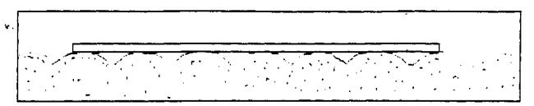
Рис.1. Свал не отличается от последующей вспашки.
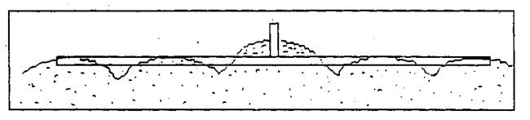
Рис. 2. Измерение высоты свала. Свальный гребень выше соседних гребней.
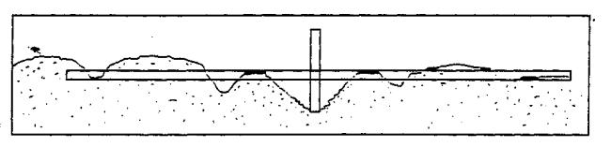
Рис.3. Измерение борозды, образовавшейся на месте свала.
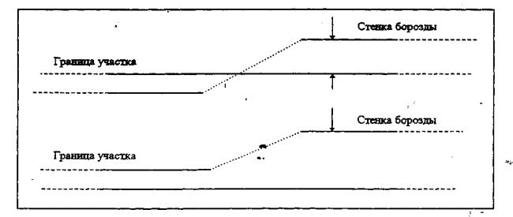
Рис. 4. Измерение отклонений боковых границ вспашки.
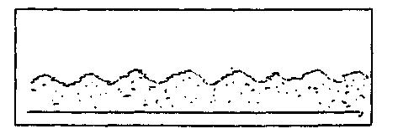
Рис.5. Вспашка проведена правильно: гребни и бороздки четко выражены, однородны по величине и форме.
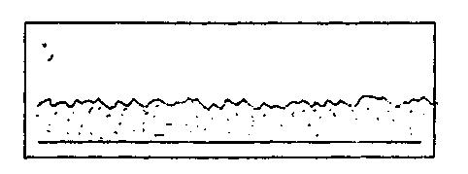
Рис.6. Вспашка проведена неправильно: поверхность пашни ровная, гребни и бороздки «смазаны» (отсутствует гребнистость).
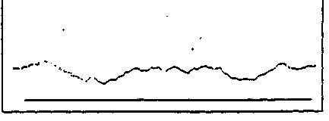
Рис.7. Вспашка проведена неправильно: допущено образование глубоких борозд (отсутствует слитность).
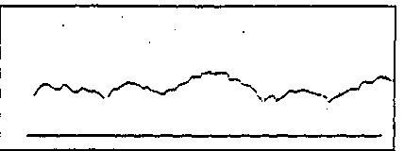
Рис.8. Вспашка проведена неправильно: допущено образование высоких гребней (отсутствует слитность).
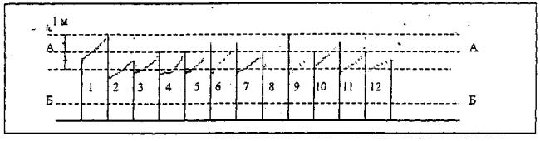
Рис.9. Пахота выполнена правильно, отклонение точек подъема и заглубления плуга от установленной линии не превышает 0,5 м.
А - установленная линия начала пахоты; Б - граница участка; 1-12 - проходы агрегата.
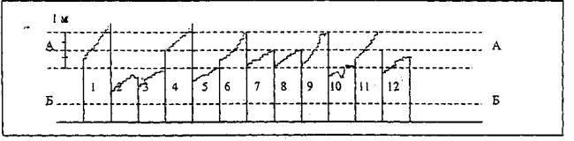
Рис.10 Пахота выполнена неправильно, допущено отклонение точек подъема и заглубления плуга от установленной линии начала пахоты более 0,5 м.
А - установленная линия начала пахоты; Б - граница участка; 1, 2, 3, 4, 5- проходы, за которые будет снижена оценка.
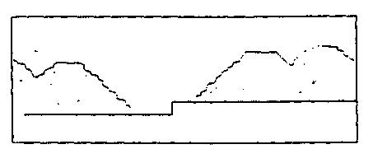
Рис.11. Ширина развальной борозды более чем в два раза больше ширины обычной борозды.
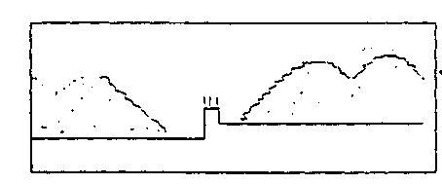
Рис.12. После последнего прохода агрегата в развальной борозде осталась полоска непропаханной почвы.
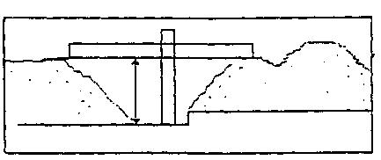
Рис.13. Замер глубины развальной борозды.
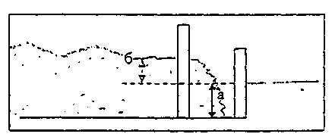
Рис.14. Замер вспушенности почвы:
а - истинная глубина вспашки; б - поправка на вспушенность.

Приложение 2 к Положению

УЧЕТНЫЙ ЛИСТ № ______ от _________г.
номинация «ПРОФЕССИОНАЛЬНОЕ МАСТЕРСТВО»

Участник конкурса____________________________________________
(Ф.И.О.)
_____________________________________________________________
(наименование хозяйства)

№  п/п | Показатели оценки качества пахоты | Оценка  (в баллах) | Примечание
2.1. | Прямолинейность, полнота и глубина вспашки подготовительной борозды
2.2. | Форма поверхности и качество свала
2.3. | Соблюдение боковых границ вспашки участка
2.4. | Качество работы плуга в зависимости от его подготовки
2.5. | Внешний вид поверхности вспашки
2.6. | Прямолинейность вспашки участка
2.7. | Заделка послеуборочных остатков
2.8. | Соблюдение границ заглубления и подъема плуга
2.9. | Ширина и форма невспаханной полосы перед последним проходом агрегата
2.10. | Качество заключительной развальной борозды
 | Оценка качества пахоты итоговая

Примечание: максимальная оценка по каждому пункту 10 баллов

Главный судья ________________________________________________
(подпись, Ф.И.О.)
Судья ________________________________________________________
(подпись, Ф.И.О.)

Приложение 3 к Положению

Методика оценки качества гладкой вспашки

- Оценочные показатели качества пахоты на соревнованиях

1.1. Предельная величина общей оценки качества пахоты – 90 баллов, она распределяется следующим образом:

№ п/п | Показатели | Максимальная оценка  (в баллах)
1 | Качество разделительной борозды | 10
2 | Глубина вспашки | 10
3 | Соблюдение боковых границ | 10
4 | Качество работы плуга в зависимости от его подготовки | 10
5 | Внешний вид поверхности вспашки | 10
6 | Количество проходов | 10
7 | Качество заделки послеуборочных остатков | 10
8 | Соблюдение границ заглубления и подъема плуга | 10
9 | Качество заключительной борозды | 10

- Требования к пахоте и методика оценки ее качества

2.1. – разделительная борозда должна быть прямолинейна по всей линии

Оценка прямолинейности разделительной борозды

Показатели | Оценка в баллах
Разделительная борозда прямолинейна, ее искривления укладываются в прямоугольник 70 м х 20 см | 10
Разделительная борозда непрямолинейна, отклонения от прямолинейного направления 10-20 см и укладывается в прямоугольник 70 м х 40 см | 5
Разделительная борозда непрямолинейна, отклонения от прямолинейного направления более 20 см и не укладывается в прямоугольник 70 м х 40 см | 0

2.2. – за отклонение глубины вспашки от заданной более 2 см общая оценка качества пахоты снижается на 1 балл за каждый проход, в котором допущено нарушение глубины вспашки.
Глубина пахоты определяется в 10 проходах, в каждом из которых по трем замерам выводится средняя глубина. Измерения проводят в типичных местах участка. Исключают из учета места, где на глубину могли повлиять неровности, камни и т.д. или сильное уплотнение почвы (колея транспортных средств).
2.3. – разметка и вспашка участка должны быть проведены так, чтобы боковые границы вспашки совпадали с границами участка.
Отклонение от каждой границы участка (правая и левая) оцениваются от 0 до 5 баллов. Оценка производится в соответствии с таблицей

Размеры максимального отклонения борозды  от границ участка, см | Оценка в баллах
 | правая | левая
Не далее 10 | 5 | 5
10,1 – 20 | 4 | 5
20,1 – 30 | 2 | 4
30,1 – 40 | 1 | 2
40,1 – 50 | 0 | 1
Свыше 50 | 0 | 0

Отклонения измеряют в точках наибольшего удаления стенки борозды от границы участка.
Величину максимального отклонения определяют с помощью визирования. Границу определяют от центральной линии, отмеченной маркировочными кольями по центру нейтральной полосы (межи). Все борозды полностью пропаханы вплоть до маркировочной линии, примыкающая борозда полная, чистая и прямая.
2.4. − стенки борозд должны быть вертикальными и ровными в вертикальной плоскости, без осыпаний и выщерблений, дно борозды должно быть ровным (без короблений), должно быть полное подрезание пласта и нормальный его оборот (125- 140 градусов).

Характер возможных нарушений | Размер снижения  оценки в баллах
Плуг не даёт вертикального отреза пласта | 1
Отмечаются отдельные случаи небольшого осыпания стенок борозд | 1
Отмечаются систематически повторяющиеся или сплошное осыпание стенок борозд | 2
Дно борозды неровное (имеет выщербления) | 2
Нет полного подрезания пласта | 3
Плохой оборот пласта (угол оборота пласта меньше 125 градусов) | 1

2.5. − пласты должны плотно и ровно прилегать друг к другу, гребни и бороздки должны быть четко выражены, однородны по величине и форме и находиться на одинаковом расстоянии друг от друга.
Оценка снижается от 10 до 0 баллов в следующем порядке:
- на 0,5 баллов за каждый проход агрегата, где допущено «смазывание» поверхности пашни на протяжении более 10 метров (не заметно гребней и бороздок, поверхность пашни ровная, смазанная).
- на 0,5 балла за каждый случай образования высокого гребня или глубокой бороздки.
Оценка снижается за гребни и бороздки, высота или глубина которых отличается от соседних больше чем на 10 см и протяженность этого нарушения более 10 метров.

Показатели | Оценка в баллах
Гребень (или бороздка) не отличается внешним видом от последующей вспашки по всей длине | 10
Гребень выше или ниже соседних не свальных гребней на 5-10 см на протяжении более 10 м | 8
Гребень выше соседних гребней на 10-15 см на протяжении более 10 м | 5
Гребень выше соседних гребней более чем 15 см по длине более 10 м | 2
На места гребня образовалась борозда глубже соседних более чем на 10 см или под гребнем имеются непропахи | 0
Если при вспашке видно более, чем 2 следа от трактора – штраф 5 баллов.
2.6. − общее количество проходов 26. Допускается один холостой проход. Старт и финиш в одном месте. Если сделано более 1 прохода – штраф 5 баллов.
2.7. − после вспашки участка на поверхности пашни не должно быть видно послеуборочных остатков.
Заделка послеуборочных остатков считается неудовлетворительной, если в стыках просматриваются рядки плохо заделанных остатков.
Оценка снижается от 10 до 0 баллов пропорционально площади, на которой допущена плохая заделка остатков.

Площадь участка, на котором заделка послеуборочных остатков отвечает поставленным условиям (в % к общей площади участка) | Оценка в баллах
100 | 10
Не менее 90 | 7
Не менее 80 | 3
Менее 80 | 0

2.8. – заглубление и подъем плуга следует производить на одной линии, расположенной от стартовой и противоположной границ участка на расстоянии:
для тракторов I категории (класса 14 кН) не ближе 4 м;
для тракторов II и III категории (классы 30 кН и 50 кН) – 8 м.
Оценка снижается от 10 до 0 баллов – по 0,5 балла за каждый случай подъема или заглубления плуга, произведенного ближе или дальше 0,5 м от установленной линии начала пахоты.
Точкой начала работы плуга считается место, где задний корпус плуга начал входить в почву. При подъеме плуга точкой завершения его работы считается место, где первый корпус перестал рыхлить почву.
2.9. − заключительная борозда должна прямой, ширина ее должна быть не более ширины захвата одного корпуса плуга, глубина - не более 15 см, плотно прилегать к разделительной борозде, делая ее как можно более плоской. Следует проследить за тем, чтобы вспашка была закончена в месте старта.
Оценка прямолинейности заключительной борозды:

Показатели | Оценка в баллах
Заключительная борозда прямолинейна, ее искривления укладываются в прямоугольник 70 м х 20 см | 3
Заключительная борозда непрямолинейна, отклонения от прямолинейного направления 10-20 см и укладывается в прямоугольник 70 м х 40 см | 1
Заключительная борозда непрямолинейна, отклонения от прямолинейного направления более 20 см и не укладывается в прямоугольник 70 м х 40 см | 0

Оценка ширины заключительной борозды.
Определение ширины заключительной борозды проводится на основании трех измерений (в начале участка, в середине ив противоположном конце участка).

Показатели | Оценка в баллах
Ширина заключительной борозда нормальная, ширина дна борозды не более 40 см | 4
Ширина заключительной борозды широкая, ширина дна борозды более 40 см | 0
Оценка глубины заключительной борозды:
Определение глубины заключительной борозды проводится на основании трех измерений (в начале, в середине и в противоположном конце участка).

Глубина борозды, см | Оценка в баллах
Не более 15,0 | 3
15,1-17,0 | 2
17,1-20,0 | 1
Более 20,0 | 0

Приложение 4 к Положению

УЧЕТНЫЙ ЛИСТ № ______ от ___________ г.

номинация «ГЛАДКАЯ ВСПАШКА»

Участник конкурса____________________________________________
(Ф.И.О.)
_____________________________________________________________
(наименование хозяйства)

№№  п/п | Показатели оценки качества пахоты | Оценка  (в баллах) | Примечание
2.1. | Качество разделительной борозды
2.2. | Глубина вспашки
2.3. | Соблюдение боковых границ
2.4. | Качество работы плуга в зависимости от его подготовки
2.5. | Внешний вид поверхности вспашки
2.6. | Количество проходов
2.7. | Качество заделки послеуборочных остатков
2.8. | Соблюдение границ заглубления и подъема плуга
2.9. | Качество заключительной борозды
 | Оценка качества пахоты итоговая

Примечание: максимальная оценка по каждому пункту 10 баллов

Главный судья ________________________________________________
(подпись, Ф.И.О.)
Судья ________________________________________________________
(подпись, Ф.И.О.)

